BATISMO DE MATILDE OLIVEIRA TORRES
NA EUCARISTIA DO XV DOMINGO COMUM C (Domingo 10h30)
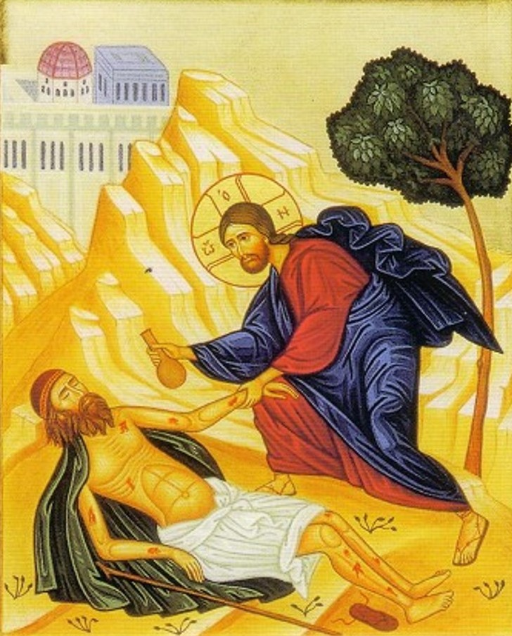
I. ACOLHIMENTO DA CRIANÇA

Diálogo com os pais e padrinhos
(O Celebrante interroga, em primeiro lugar, os pais de cada criança):
Celebrante: Que nome escolhestes para a vossa filha?
Família: Matilde
Celebrante: Que pedis à Igreja de Deus para a vossa filha?
Todos: O Batismo!
Celebrante: Caríssimos Pais: Pedistes o Batismo para a vossa filha. Deveis educá-la na fé, para que, observando os mandamentos, ame a Deus e ao próximo, como Cristo nos ensinou. Estais conscientes do compromisso que assumis?
Pais: Sim, estamos.
Celebrante: E vós padrinhos, estais decididos a ajudar os pais desta criança nesta missão?
Padrinhos: Sim, estamos.
Celebrante: Matilde: É com muita alegria que a comunidade cristã te recebe. Em seu nome, eu te assinalo com o sinal da cruz, e, depois de mim, os teus pais e padrinhos vão também assinalar-te com o mesmo sinal de Cristo Salvador.

II. RITOS INICIAIS DA MISSA

Procissão e Cântico de Entrada
Saudação inicial
Monição Inicial
P - Em pleno Ano da Misericórdia, o evangelho oferece-nos a parábola do bom samaritano, que exalta a compaixão de um estrangeiro e denuncia a indiferença de dois homens, ligados ao culto do templo de Jerusalém. A questão doutrinal inicial é sobre «quem é o meu próximo?» Mas a pergunta final é outra: «de quem sou eu próximo, afinal?». Nesta celebração, tornemo-nos próximos da Matilde, que, pelo Batismo, se tornará membro de Cristo e filha da Igreja. E oremos

Oração coleta

III. LITURGIA DA PALAVRA DE DEUS

1ª LEITURA
Leitura do Livro do Deuteronómio
Moisés falou ao povo, dizendo: «Escutarás a voz do Senhor teu Deus, cumprindo os seus preceitos e mandamentos que estão escritos no Livro da Lei, e converter-te-ás ao Senhor teu Deus com todo o teu coração e com toda a tua alma. Este mandamento que hoje te imponho não está acima das tuas forças nem fora do teu alcance. Não está no céu, para que precises de dizer: ‘Quem irá por nós subir ao céu, para no-lo buscar e fazer ouvir, a fim de o pormos em prática?’. Não está para além dos mares, para que precises de dizer: ‘Quem irá por nós transpor os mares, para no-lo buscar e fazer ouvir, a fim de o pormos em prática?’. Esta palavra está perto de ti, está na tua boca e no teu coração, para que a possas pôr em prática».
Palavra do Senhor. R. Graças a Deus!

SALMO RESPONSORIAL: Salmo 68 (69):
Refrão: Procurai, pobres, o Senhor e encontrareis a vida.
Ou Salmo 18 B, 8-11 (R. 9a): Refrão: Os preceitos do Senhor alegram o coração.

2ª LEITURA
Leitura da Epístola do apóstolo São Paulo aos Colossenses
Cristo Jesus é a imagem de Deus invisível, o Primogénito de toda a criatura; porque n’Ele foram criadas todas as coisas no céu e na terra, visíveis e invisíveis, Tronos e Dominações, Principados e Potestades: por Ele e para Ele tudo foi criado. Ele é anterior a todas as coisas e n’Ele tudo subsiste. Ele é a cabeça da Igreja, que é o seu corpo. Ele é o Princípio, o Primogénito de entre os mortos; em tudo Ele tem o primeiro lugar. Aprouve a Deus que n’Ele residisse toda a plenitude e por Ele fossem reconciliadas consigo todas as coisas, estabelecendo a paz, pelo sangue da sua cruz, com todas as criaturas na terra e nos céus.
Palavra do Senhor. R. Graças a Deus.

Aclamação ao Evangelho:
Aleluia. As vossas palavras, Senhor, são espírito e vida: Vós tendes palavras de vida eterna. Aleluia.

EVANGELHO
Evangelho de Nosso Senhor Jesus Cristo segundo São Lucas
Naquele tempo, levantou-se um doutor da lei e perguntou a Jesus para O experimentar: «Mestre, que hei de fazer para receber como herança a vida eterna?». Jesus disse-lhe: «Que está escrito na Lei? Como lês tu?». Ele respondeu: «Amarás o Senhor teu Deus com todo o teu coração e com toda a tua alma, com todas as tuas forças e com todo o teu entendimento; e ao próximo como a ti mesmo». Disse-lhe Jesus: «Respondeste bem. Faz isso e viverás». Mas ele, querendo justificar-se, perguntou a Jesus: «E quem é o meu próximo?». Jesus, tomando a palavra, disse: «Um homem descia de Jerusalém para Jericó e caiu nas mãos dos salteadores. Roubaram-lhe tudo o que levava, espancaram-no e foram-se embora, deixando-o meio- morto. Por coincidência, descia pelo mesmo caminho um sacerdote; viu-o e passou adiante. Do mesmo modo, um levita que vinha por aquele lugar, viu-o e passou também adiante. Mas um samaritano, que ia de viagem, passou junto dele e, ao vê-lo, encheu-se de compaixão. Aproximou-se, ligou-lhe as feridas deitando azeite e vinho, colocou-o sobre a sua própria montada, levou-o para uma estalagem e cuidou dele. No dia seguinte, tirou duas moedas, deu-as ao estalajadeiro e disse: ‘Trata bem dele; e o que gastares a mais eu to pagarei quando voltar’. Qual destes três te parece ter sido o próximo daquele homem que caiu nas mãos dos salteadores?». O doutor da lei respondeu: «O que teve compaixão dele». Disse-lhe Jesus: Então vai e faz o mesmo».
Palavra da salvação. R. Glória a Vós, Senhor.

Homilia
Oração dos Fiéis

P – Senhor, que unistes num só mandamento o amor a Deus e o amor ao próximo, ajudai-nos a fazer desta oração, exercício de atenção e de compaixão:

1. Pela Santa Igreja: para que saiba envolver-se, com obras e gestos de misericórdia, de modo a encurtar as distâncias que nos separam, tocando a carne sofredora de Cristo, nos irmãos. Oremos ao Senhor.

2. Pelos novos diáconos e sacerdotes, ordenados, neste domingo, na Sé do Porto: para que, à imagem de Cristo, bom samaritano, derramem sobre todos os feridos o óleo da consolação e o vinho da esperança. Oremos ao Senhor.

3. Pelos que governam: para que saibam transformar a globalização da economia em globalização da fraternidade, de modo que nos tornemos não apenas vizinhos, mas irmãos e próximos uns dos outros. Oremos ao Senhor.

4. Pela Matilde, hoje batizada, pelos seus pais e padrinhos: para que, unidos à comunidade paroquial, possam fazer crescer a sua família como Igreja doméstica e a nossa Paróquia como família de famílias. Oremos ao Senhor.
5. Por todos nós: para que a frequência do templo não nos desvie o olhar nem atenção, em relação aos que mais precisam que usemos de misericórdia para com eles. Oremos ao Senhor.

P – Senhor Jesus, Bom samaritano da humanidade, que curais as nossas feridas e enfermidades, fazei de nós rostos e testemunhas da vossa compaixão, para nos tornarmos misericordiosos como o Vosso Pai celeste, com o Qual viveis e reinais pelos séculos dos séculos. R. Ámen.

IV. RITOS PREPARATÓRIOS DO BATISMO

Ladainhas – Invocação dos Santos

Celebrante: Santa Maria, Mãe de Deus!
Todos: Rogai por nós!
Celebrante: São João Batista
Todos: Rogai por nós!
Celebrante: São José!
Todos: Rogai por nós!
Celebrante: São Pedro e São Paulo
Todos: Rogai por nós!
Celebrante: São Tiago
Todos: Rogai por nós!
Celebrante: Santa Matilde
Todos: Rogai por nós!
Celebrante: Todos os santos e santas de Deus
Todos: Rogai por nós!

V. CELEBRAÇÃO DO BATISMO

Renunciação e Profissão de fé

Celebrante: Caríssimos pais e padrinhos. Se, guiados pela fé, estais preparados para assumir esta missão de educadores cristãos, recordai o próprio batismo, renunciai agora de novo ao pecado e professai a vossa fé em Cristo Jesus, que é a fé da Igreja, na qual as crianças são batizadas.

Celebrante: Renunciais ao pecado para viverdes na liberdade dos filhos de Deus?
Todos: Sim, renuncio!
Celebrante: Renunciais às seduções do mal, para que o pecado vos não escravize?
Todos: Sim, renuncio!
Celebrante: Renunciais a Satanás, que é o autor do mal e o pai da mentira?
Todos: Sim, renuncio!
Celebrante: Credes em Deus, Pai Todo-Poderoso, Criador do Céu e da Terra?
Todos: Sim, Creio.
Celebrante: Credes em Jesus Cristo, seu único Filho, Nosso Senhor, que nasceu da Virgem Maria, padeceu e foi sepultado, ressuscitou dos mortos e está à direita do Pai?
Todos: Sim, Creio.
Celebrante: Credes no Espírito Santo, na Santa Igreja Católica, na comunhão dos santos, na remissão dos pecados, na ressurreição da carne e na vida eterna?
Todos: Sim, Creio.

Batismo
Celebrante: Quereis que Matilde receba o batismo na fé da Igreja, que todos convosco acabámos de professar?
Pais e Padrinhos: Sim, queremos!

Celebrante: Matilde, eu te batizo em nome do Pai, do Filho e do Espírito Santo!
Todos: Ámen!

Cântico: Vós que fostes batizados em Cristo, estais revestidos da luz. Aleluia. Aleluia.

VI. RITOS EXPLICATIVOS DO BATISMO

Unção depois do batismo (santo crisma)

Celebrante: Deus todo-poderoso, Pai de Nosso Senhor Jesus Cristo, que te libertou do pecado e vos deu uma vida nova, pela água e pelo Espírito Santo, unge-te com o crisma da salvação, para que, reunida ao seu Povo, permaneças eternamente membro de Cristo Sacerdote, Profeta e Rei.
Todos: Ámen.

Imposição da Veste Branca

Celebrante: Filhinha, agora, és nova criatura e estás revestida de Cristo. Esta veste branca seja para ti, símbolo da dignidade cristã: ajudada pela palavra e pelo exemplo da tua família, conserva-a sempre imaculada até à vida eterna!
Todos: Ámen.

Entrega da Vela acesa

Celebrante: (tomando o círio): Recebei a Luz de Cristo!
Celebrante: A vós, pais e padrinhos se confia o encargo de velar por esta luz, para que a vossa pequenina, iluminada por Cristo, vivam sempre como filha da luz, persevere na fé e, quando o Senhor vier, possa ir ao seu encontro, com todos os Santos no reino dos Céus.

Cântico: A luz de Cristo ilumina a terra inteira. Aleluia. Aleluia.

«EFFETHA» (“Abre-te”)

Celebrante: O Senhor Jesus, que fez ouvir os surdos e falar os mudos, te dê a graça de em breve poderes ouvir a Sua Palavra e professar a fé, para louvor e glória de Deus Pai!
Todos: Ámen.

VII. LITURGIA EUCARÍSTICA
- Apresentação dos dons e Cântico de ofertório
- Oração sobre as oblatas
- Prefácio do Batismo
Senhor, Pai santo e misericordioso,
é verdadeiramente nosso dever dar-Vos graças e exaltar o vosso nome,
por Cristo, nosso Senhor e Redentor.
Nós Vos louvamos, nós Vos bendizemos, nós Vos glorificamos
pelo sacramento do nosso renascimento espiritual.
Do coração trespassado do vosso Filho
fizestes brotar para nós o dom nupcial do Batismo,
primeira Páscoa dos crentes,
porta da nossa salvação,
início da vida em Cristo,
fonte da nova humanidade.
Pela água e pelo Espírito Santo,
no seio da Igreja, virgem e mãe,
dais à luz o povo real e sacerdotal,
reunido de todas as nações
na unidade e na santidade do vosso amor.
Por isso, a vossa família Vos adora
e, com os Anjos e os Santos,
proclama a vossa glória, cantando numa só voz:

Santo (cantado)
Oração Eucarística II

P- Lembrai-Vos também da nossa irmã Matilde, que hoje libertastes do pecado e fizestes renascer da água e do Espírito Santo, para ser membros de Cristo vosso Filho; fazei, Senhor que o seu nome seja inscrito no livro da vida.

E lembrai-vos dos que hoje, na Sé do Porto, serão ordenados SACERDOTES:

1. Diogo José de Oliveira Barbosa Pereira, de Valongo;
2. Filipe Gonçalo da Silva Azevedo, de Fajozes, Vila do Conde;
3. Júlio Dinis Osório de Castro Taveira Lobo, de Espinho;
4. Vítor Emanuel Ramos, de Vilar do Pinheiro, Vila do Conde;
5. Antonino de Sousa, de Carvalhosa, Paços de Ferreira, que pertence à Congregação dos Sacerdotes do Coração de Jesus (Dehonianos).

Lembrai-vos também, Senhor, dos que hoje, na Sé do Porto, serão ordenados DIÁCONOS:

1. Bruno Miguel Bulcão Ávila, de Mafamude, Vila Nova de Gaia;
2. Fernando Perpétua Moreira, de Sobrado, Castelo de Paiva;
3. Marco Paulo dos Santos Alves, de Medas, Gondomar;
4. Constantino António Epalanga, de nacionalidade angolana, se destina à Sociedade Missionária da Boa Nova.

Ritos da Comunhão

Pai-Nosso: (A volta do altar, com batizados, pais e padrinhos, o Celebrante diz):

Celebrante: Irmãos caríssimos: renascida pelo batismo, esta pequenina é chamada e é de verdade filha de Deus. Pela Confirmação há de receber um dia a plenitude do Espírito Santo; aproximando-se do altar do Senhor, participará da Mesa da Eucaristia; membro da Igreja há de chamar e reconhecer a Deus como Seu Pai. Em nome dela e com ela, no Espírito de adoção filial que todos recebemos, vamos rezar como o Senhor nos ensinou:

Oração Dominical (Todos, juntamente com o celebrante: Pai-Nosso…)

Rito da Paz
Fração do Pão
Distribuição da comunhão
Cântico de comunhão
Oração pós-comunhão
VIII. RITOS FINAIS

Avisos - Agenda pastoral
1. Inscrições e renovação da frequência na Catequese até ao final deste mês. Contribuição para as atividades de catequese, com direito a catecismo: 12 € (para famílias a partir de 2 inscritos: 10 €). Adultos também podem e devem inscrever-se na Catequese, que funciona às quartas ou às sextas, às 21h30.
2. Segunda-feira, às 15h00: Reunião dos Visitadores de Doentes;
3. Terça-feira, 12, às 17h00: Reunião de acólitos;
4. Na Quinta-feira, dia 14, não há missa. Pároco concelebra com o Bispo, na Sé, às 11h00. Na sexta, a única missa será às 20h00.
5. Jubileu Sacerdotal do Pároco: conferir folheto em distribuição:

Segunda, 11 de julho, 21h30: «Padre ao segundo dia»: testemunho vocacional do recém-ordenado, por Pe. Júlio Dinis Lobo;
Quinta, 14 de julho, 21h30: «Padres, ainda fazem falta?»: participação de Alberto Péssimo (Pintor), Rui Spranger (Ator) e Eduardo Oliveira Fernandes (Prof. Jubilado da FEUP);
Sexta, 15 de julho, 20h00: Missa Comemorativa do Jubileu Sacerdotal, seguida de jantar-convívio, nas instalações da “Porto Business School”, mediante convite ou inscrição prévia (15 €);
Sábado, 16 de julho, 21h30: Concerto. Entrada livre. Pede-se aos paroquianos e amigos uma contribuição de 5 €, para as despesas associadas ao jubileu.

Bênção
Despedida
Cântico final ou instrumental

